Shopify adószámítással kapcsolatos beállításai
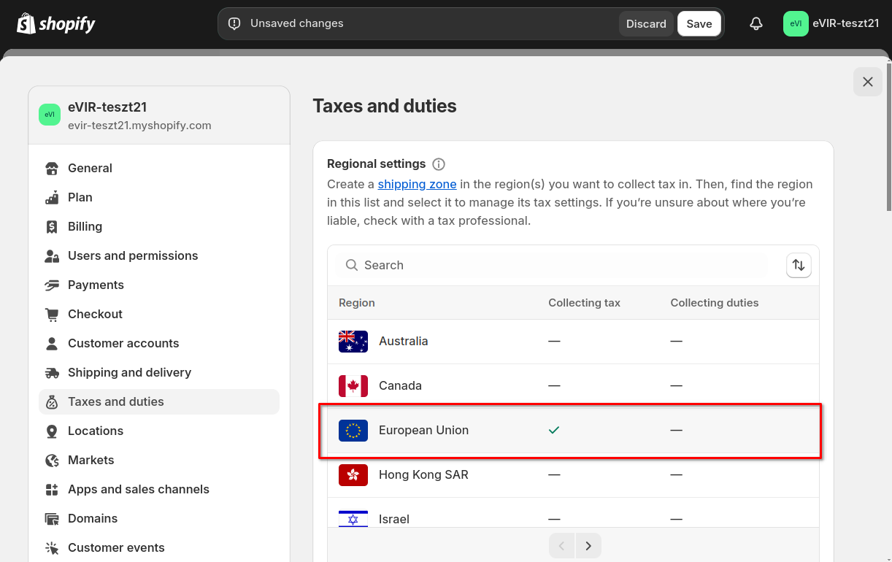
A Shopify webshop létrehozását követően szükséges néhány adózással kapcsolatos beállítás a megfelelő működéshez.
- A főoldal bal alsó sarkában lévő Settings feliratra kell kattintani, majd a bal oldalon megjelenő menüsorban a Taxes and duties menüpontra kattintva megjelenő felületen a Regional settings területen az European Union sorra kell kattintani.

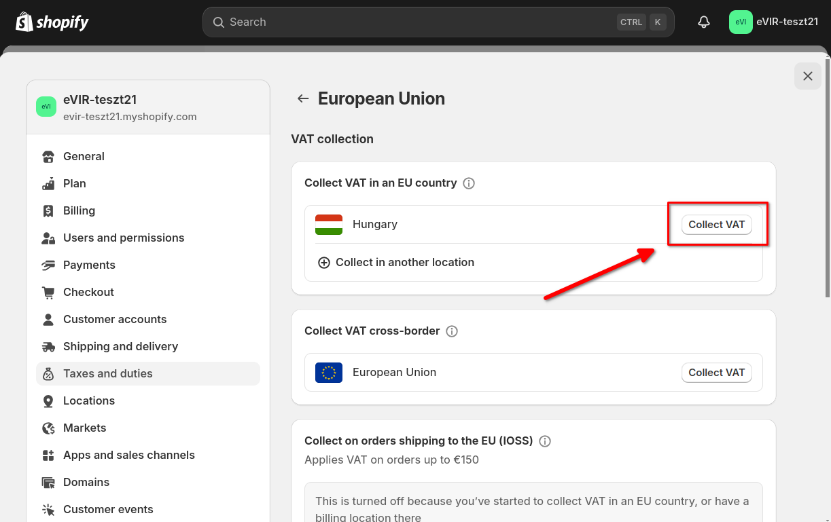
- A Collect VAT in an EU country treületen a Hungary sorban a Collect VAT gomb jeleníti meg az űrlap elemet, ahol beállítható az ország és a VAT number mezőben az EU-ban használt közösségi adószám.
- A Collect VAT gombra kattintva elmenti a beállítást és a megfelelő áfát is számolja.

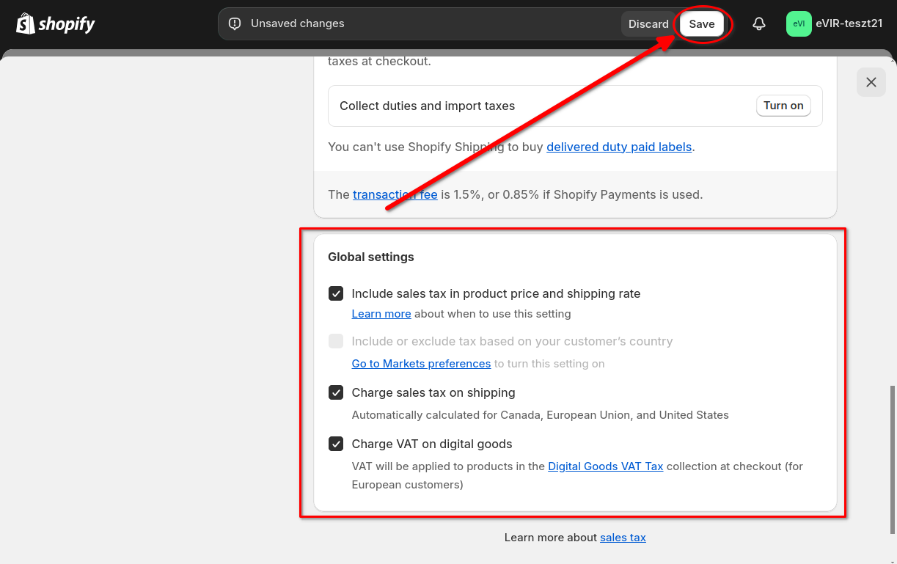
- A Settings → Taxes and duties menüpont alatt az űrlap legaljára kell görgetni és ott a Global settings területen kipipálni a megfelelő beállításokat, hogy a webshop megfeleljen az adózási szabályoknak és így beállítani hogyan kalkulálja az adókat a vásárlók számára, hogyan jelenítse meg a termékek árait.
  - Include sales tax in product price and shipping rate
Kipipált állapotban az adót a termék árába beépítve jeleníti meg a webshop.
  - Charge sales tax on shipping
Kipipált állapotban a szállítási díjakra is felszámítja az adót.
  - Charge VAT on digital goods
Kipipált állapotban a digitális termékek árára felszámolja a szükséges adót.
- Az űrlap tetején lévő Save gombra kattintva elmenti a módosításokat.
Kapcsolódó oldalak:
- eVIR app beállítása a Shopify felületen
- Shopify location beállítás
- Külső webshop üzemeltetése
- Webshopok beállításai

